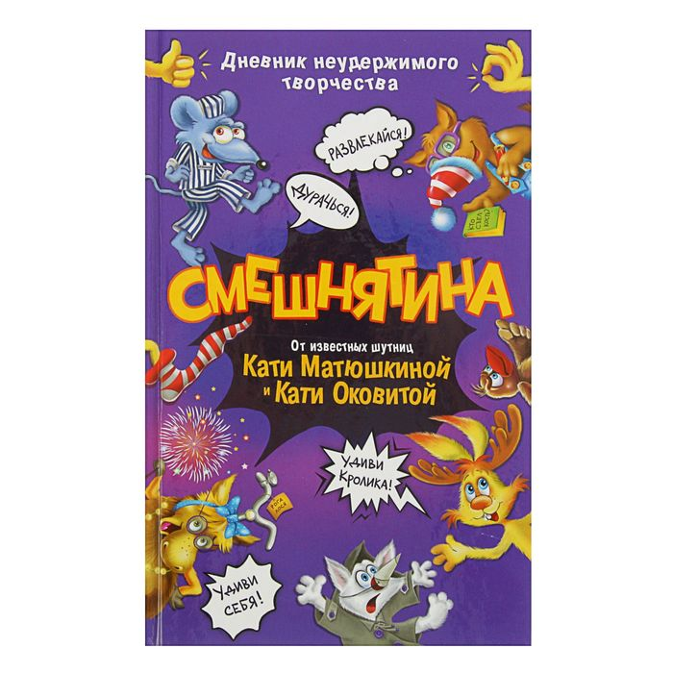
Матюшкина, Е.
Смешнятина [Текст] : сказки / Е. Матюшкина, Е. Оковитая. - М : АСТ, 2017. - 160 с.
Дневник неудержимого творчества!

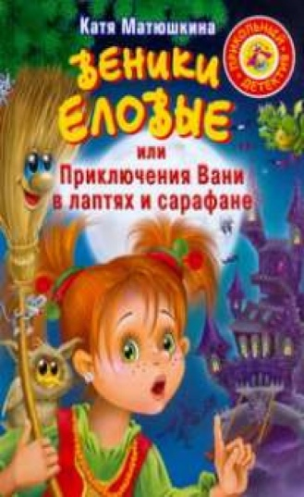
Матюшкина, К.
Веники еловые, или Приключения Вани в лаптях и сарафане [Текст] : повесть-сказка / К. Матюшкина. - М : АСТ, 2017. - 192 с.
Однажды темной ночью в волшебном лесу Баба Яга принялась за колдовство…

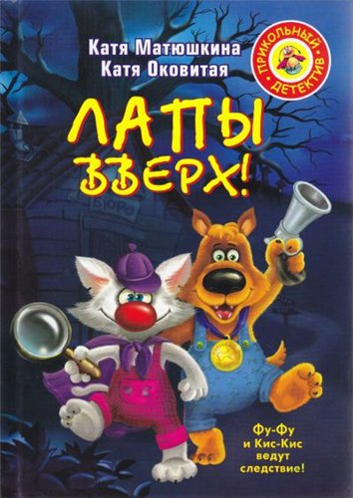
Матюшкина, Е.
Лапы вверх! [Текст] : сказки / Е. Матюшкина, Е. Оковитая. - М : АСТ, 2017. - 188 с.
Лесной мир полон необыкновенных тайн, приключений и … загадочных преступлений.

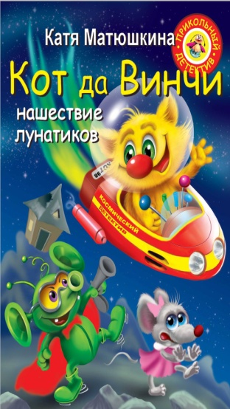
Матюшкина, К.
Кот да Винчи. [Текст] : сказки / К. Матюшкина ; худ. К. Матюшкина. - М : Астрель ; СПб : Сова, 2008. - 192 с.
Разыскивается КОРОЛЬ ЛУНАТИКОВ! Коварный захватчик Земли и Солнца!

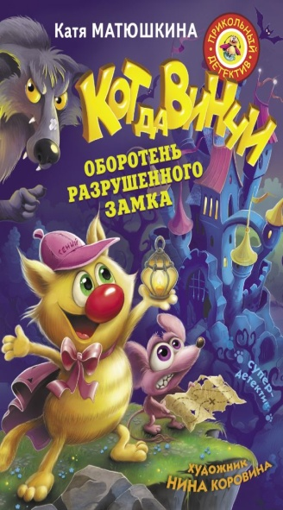
Матюшкина, К.
Кот да Винчи. Оборотень разрушеного замка [Текст] : повесть-сказка / К. Матюшкина. - М : АСТ, 2017. - 192 с.
Таинственный оборотень вышел из замка и начал охоту.

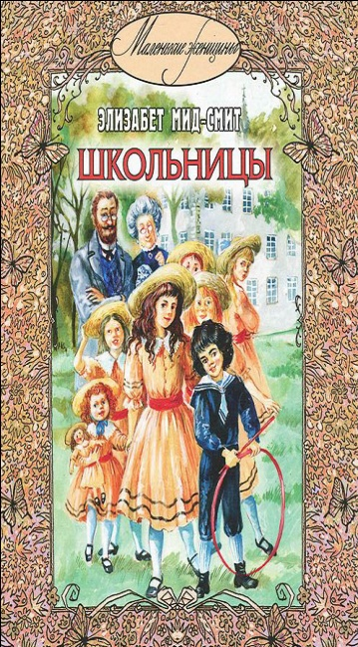
Мид-Смит, Э.
Школьницы [Текст] : художественная лит-ра / Э. Мид-Смит ; пер. Е. М. Чистякова-Вэр. - М : ЭНАС-КНИГА, 2016. - 320 с.
В Эббифилской школе переполох: известный исследователь Африки Мальком Дюрант решил выбрать для своего единственного сына школьную попечительницу из числа учениц.

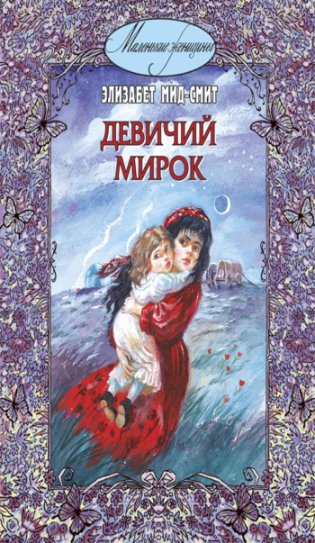
Мид-Смит, Э.
Девичий мирок (история одной школы) [Текст] : художественная лит-ра / Э. Мид-Смит ; пер. М. Лялина. - М : ЭНАС-КНИГА, 2017. - 240 с.
После смерти матери Эстер отправляется в школу для девочек.

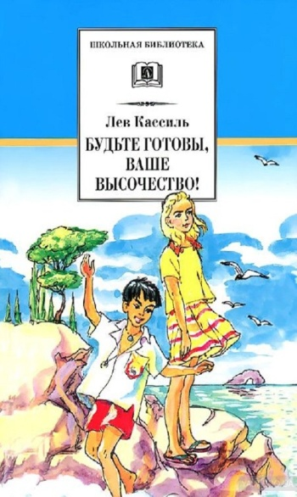
Кассиль, Л. А.
Будте готовы, Ваше высотчество! [Текст] : повести и рассказы / Л. А. Кассиль ; худ. И. Годин. - М : Детская литература, 1965. - 144 с.
В книгу входит 2 повести: «Черемыш, брат героя» и «Будьте готовы, Ваше высочество!»

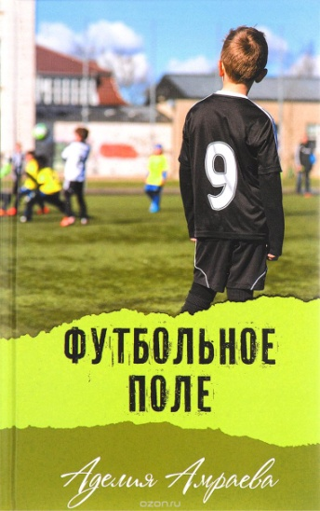
Амраева, А. А.
Футбольное поле [Текст] : повесть / А. А. Амраева ; худож. Н. Сапунова. - М : Аквилегия-М, 2017. - 192 с.
«Жизнь – это футбольное поле», - считает десятилетний Димка, для которого нет ничего важнее футбола.

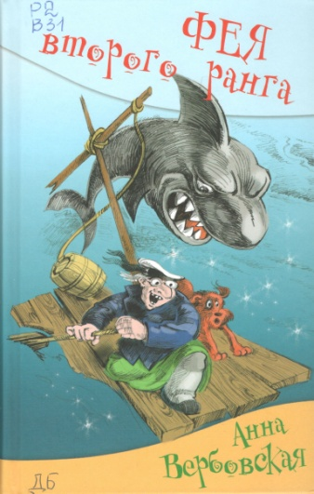
Вербовская, А.
Фея второго ранга [Текст] : художественная лит-ра / А. Вербовская. - М : Аквилегия-М, 2017. - 272 с.
Случается, что все идет наперекосяк.

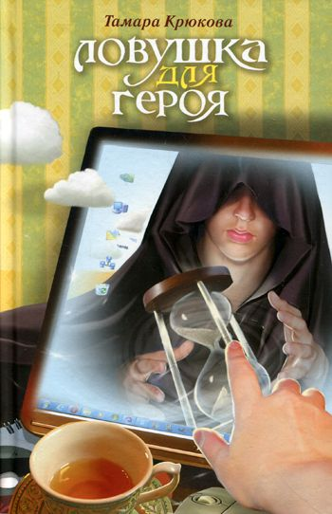
Крюкова, Т. Ш.
Ловушка для героя [Текст] : повесть / Т. Ш. Крюкова. - М : Аквилегия-М ; Калининград : Янтарный сказ, 2001. - 360 с.
Артем Тарасов случайно попадает на фирму, занимающуюся программированием виртуальных игр, а затем и сам становится главным действующим лицом одной из них.

Блайтон, Э.
На острове сокровищ [Текст] : приключенческая повесть / Э. Блайтон ; пер. О. Солнцева ; худож. А Э. Сопер. - М : Махаон, 2017. - 222 с.
Кораблекрушение близ острова Киррин! На корабле должен быть клад! Но где же он? Знаменитая пятёрка – Джулиан, Дик, Энн и Джордж со своей любимой собакой Тимми – идёт по следу, но, как выясняется, не они одни ищут сокровища. А время неумолимо бежит.

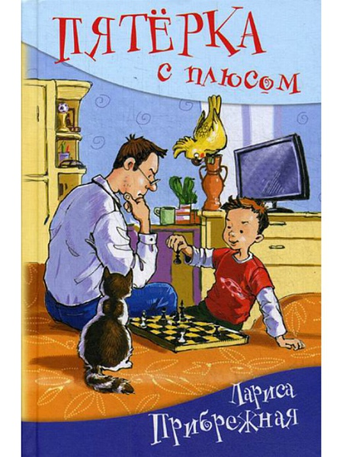
Прибрежная, Л.
Пятёрка с плюсом, или Философ Хвыля [Текст] : повесть / Л. Прибрежная. - М : Аквилегия-М, 2017. - 208 с.
Борька Борисоглебский – обыкновенный мальчишка, но жизнь его наполнена самыми разными необыкновенными событиями.
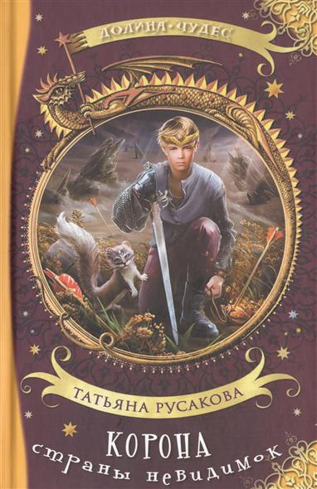
Русакова, Т.
Корона страны невидимок [Текст] : фантаст. повесть / Т. Русакова. - М : Аквилегия-М, 2017. - 256 с.

В классе, где учится Сенька, появляется новичок по имени Лука.

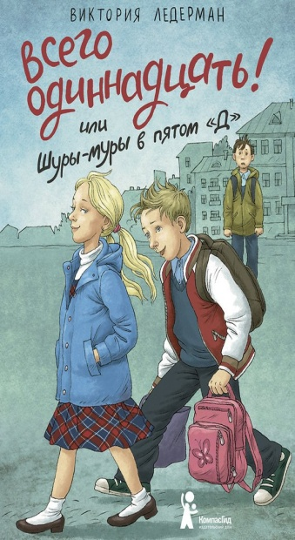
Ледерман, В. В.
Всего одиннадцать! или Шуры-муры в пятом "д" [Текст] : художественная лит-ра / В. В. Ледерман. - М : КомпасГид, 2017. - 128 с.

Ради любви – первой в жизни! – Егор и Никита готовы на все.

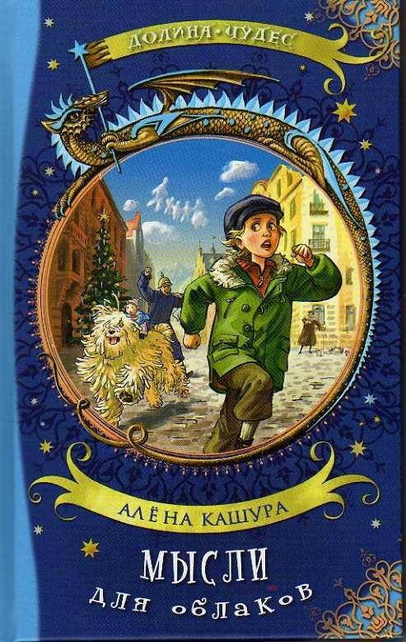
Кашура, А.
Мысли для облаков [Текст] : сказочная повесть / А. Кашура. - М : Аквилегия-М, 2017. - 224 с.
Куда идти за помощью, ведь к Рождеству срочно нужен снег! Но если есть верные друзья, помощь непременно придет.

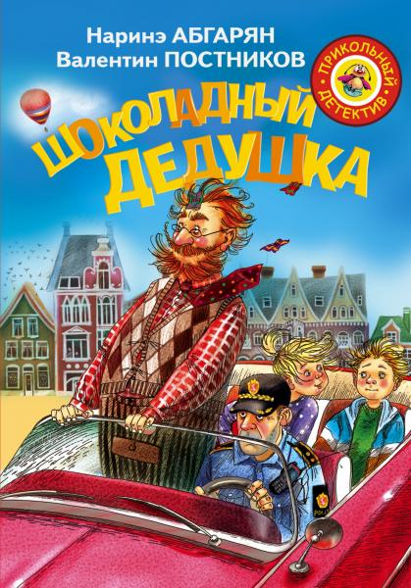
Абгарян, Н. Ю.
Шоколадный дедушка [Текст] / Н. Ю. Абгарян , В. Ю. Постников ; худож. М. Пузыренко. - М : АСТ, 2017. - 218 с.
В норвежском городе Бергене живет себе вполне обычная норвежская семья…

Шипошина, Т. В.
Светлый ангел на тёмной стене [Текст] : молодёжная повесть / Т. В. Шипошина. - М : Аквилегия-М, 2017. - 192 с.
Кажется, парень влюбился в первый раз.
И девчонка, кажется, тоже влюбилась.

Батыршин, Б.
Внеклассная работа [Текст] : роман / Б. Батыршин. - М : Аквилегия-М, 2016. - 336 с.
Современные московские школьники Семка Воскресенский и Света Ларина оказываются в 1904 году, в осажденном Порт-Артуре.

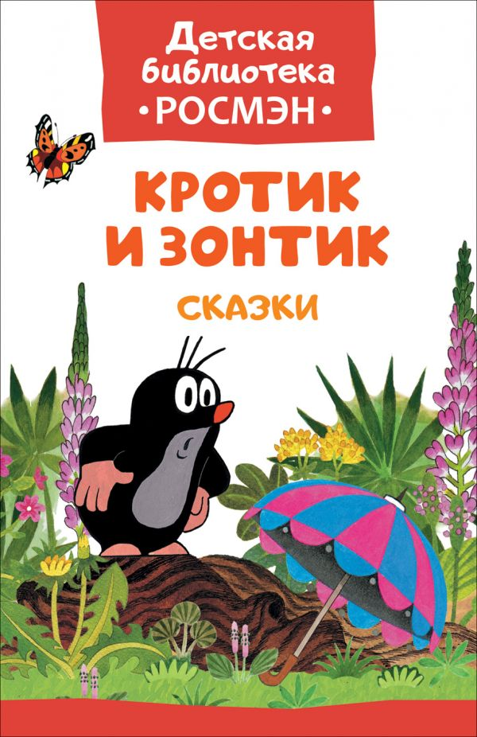
Кротик и зонтик [Текст] : сказки / худож. З. Милер. - М : Росмэн, 2017. - 32 с.
Сборник веселые истории о неунывающем, добром и рассудительном Кротике и его лучших друзьях.

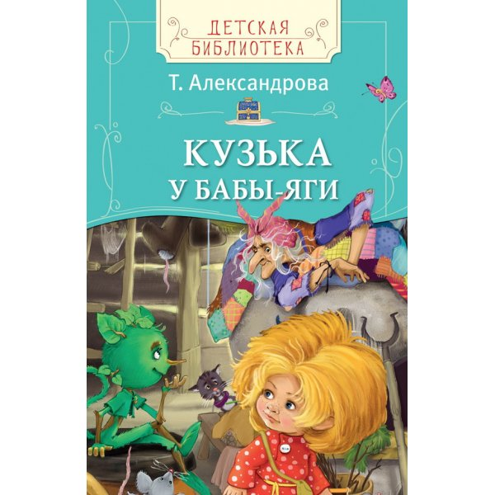
Александрова, Т. И.
Домовенок Кузька у Бабы-Яги [Текст] : сказочная повесть / Т. И. Александрова ; худ. А. Савченко. - М : Астрель ; [Б. м.] : АСТ, 2007. - 109 с.
Книга о том, как домовенок Кузя побывал в гостях у Бабы-яги, повстречался с Водяным и Кикиморами.

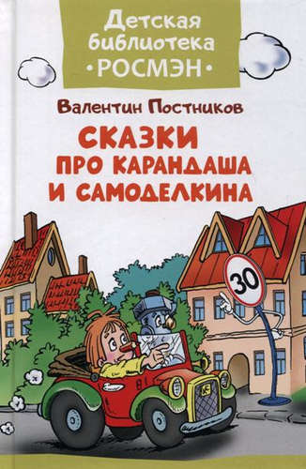
Постников, В. Ю.
Сказки про Карандаша и Самоделкина [Текст] : сказки / В. Ю. Постников ; худ. Ю. Якунин. - М : Росмэн, 2016. - 48 с.
Карандаш и Самоделкин – большие непоседы, им все на свете интересно!

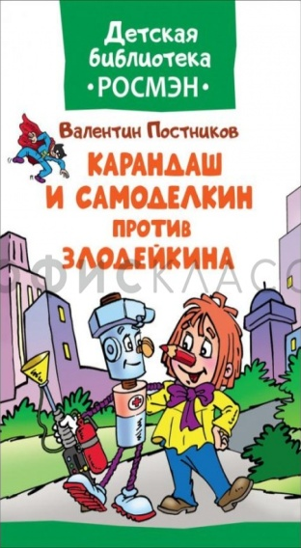
Постников, В. Ю.
Карандаш и Самоделкин против Злодейкина [Текст] : сказка / В. Ю. Постников ; худ. Ю. Якунин. - М : РОСМЭН, 2017. - 32 с.

Однажды Карандаша похитил злодей в черной маске и плаще, и Самоделкин поспешил на выручку.

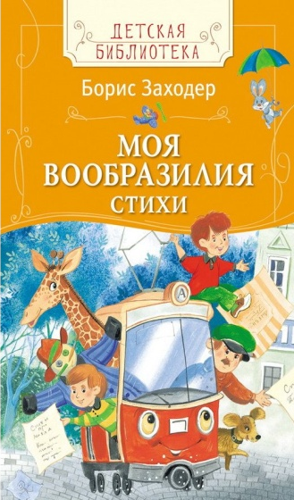
Заходер, Б.
Моя Вообразилия [Текст] : стихи / Б. Заходер ; худ. И. Панков. - М : Росмэн, 2016. - 48 с.
Что за зверь такой – окапи? Чем отличаются Бука и Бяка? Кто живет на Горизонтских островах?

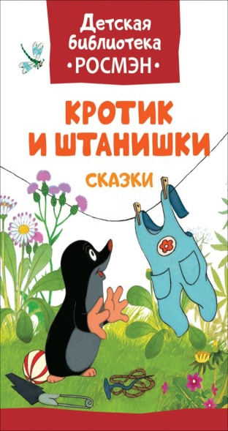
Кротик и штанишки [Текст] : сказки / худож. З. Милер. - М : Росмэн, 2017. - 32 с.
В сборник вошли: «Кротик и штанишки», «Кротик и машина».

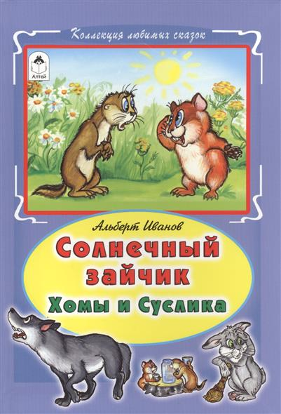
Иванов, А. А.
Солнечный зайчик Хомы и Суслика [Текст] / А. А. Иванов ; худож. Р. Кобзарев. - М : Алтей и К, 2016. - 63 с.

О том как Хома ловил солнечный зайчик.

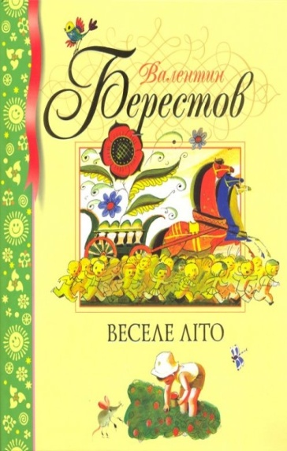
Берестов, В. Д.
Весёлое лето [Текст] / В. Д. Берестов ; худ. Е. Фаенкова. - Минск : Махаон, 2008. - 12 с.
Стихотворения – целая история. Веселые, трогательные, поучительные, а порой грустные.

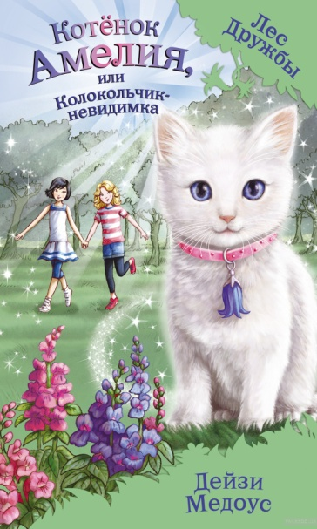
Медоус, Д.
Котёнок Амелия, или Колокольчик-невидимка [Текст] : повесть / Д. Медоус ; пер. Е. В. Олейникова. - М : Эксмо, 2017. - 160 с.
Лили и Джесс пришли в Лес Дружбы, чтобы отпраздновать день рождения Голди.

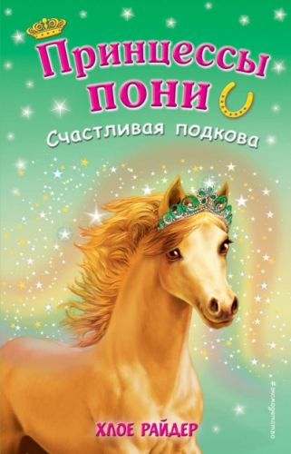
Райдер, Х.
Счастливая подкова [Текст] : повесть / Х. Райдер ; пер. Д. Ю. Кузнецова ; худож. Д. Майлс. - М : Эксмо, 2017. - 144 с.
Привет! Меня зовут Пиппа, и я люблю лошадей.

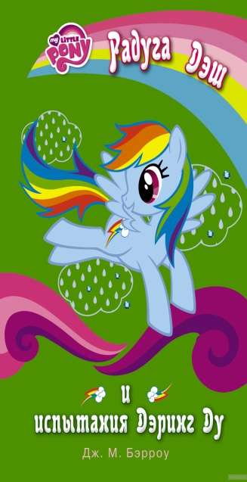
Бэрроу, Д. М.
Мой маленький пони. Радуга Дэш и испытания Дэринг Ду [Текст] : сказки / Д. М. Бэрроу ; пер. М. Шмидт. - М : АСТ, 2016. - 128 с.
Радуга Деш очень любит истории про Дэринг Ду.

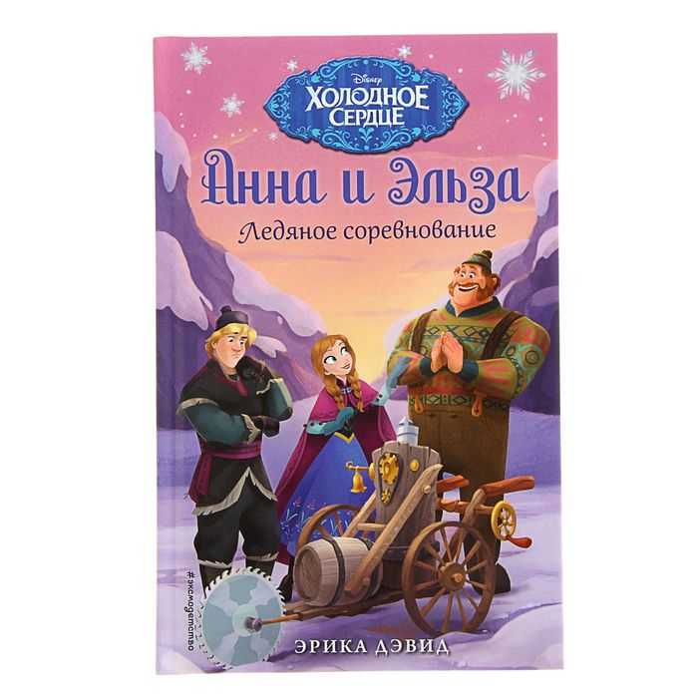
Дэвид, Э.
Ледяное соревнование [Текст] : повесть / Э. Дэвид ; пер. А. Васильева. - М : Эксмо, 2017. - 128 с.
В каждом изобретении есть немного магии!

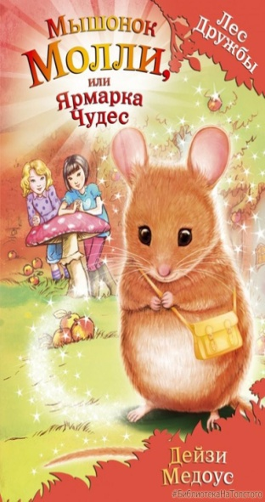
Медоус, Д.
Мышонок Молли, или Ярмарка Чудес [Текст] : повесть / Д. Медоус ; пер. М. Н. Манчхашвили. - М : Эксмо, 2017. - 128 с.
Лили и Джесс – лучшие подруги, они обожают животных и даже помогают в ветклинике.

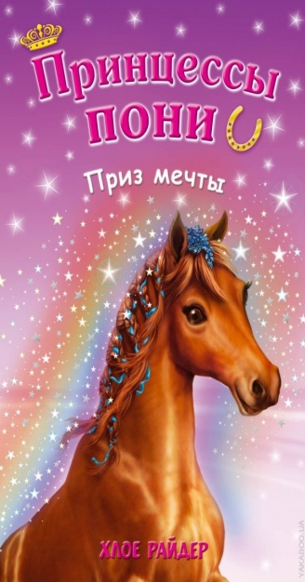
Райдер, Х.
Приз мечты [Текст] : повесть / Х. Райдер ; пер. Д. Ю. Кузнецова ; худож. Д. Майлс. - М : Эксмо, 2016. - 160 с.
Моей лучшей подругой стала настоящая принцесса, только подумайте! Правда, она не человек, а пони.

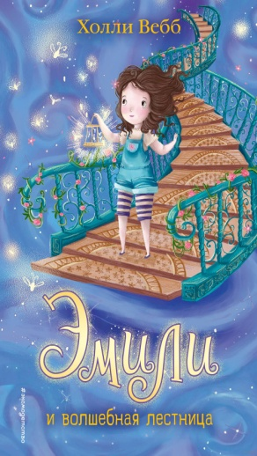
Вебб, Х.
Эмили и волшебная лестница [Текст] : повесть / Х. Вебб ; пер. Т. Покидаева. - М : Эксмо, 2017. - 256 с.
Ее мама, папа, сестры и брат – самые настоящие феи!

Вебб, Х.
Лили и магия дракона [Текст] : повесть / Х. Вебб ; пер. Т. Э. Самохина. - М : Эксмо, 2017. - 352 с.
В стране, где живут Лили и ее сестра Джорджи, магия запрещена.

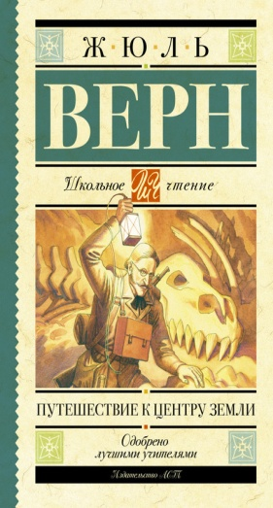
Верн, Ж.
Путешествие к центру Земли [Текст] : роман / Ж. Верн ; пер. с англ. Н. Егорова. - М : Аст, 2017. - 350 с.
Автор поместил оазис древней цивилизации в центр полой Земли.

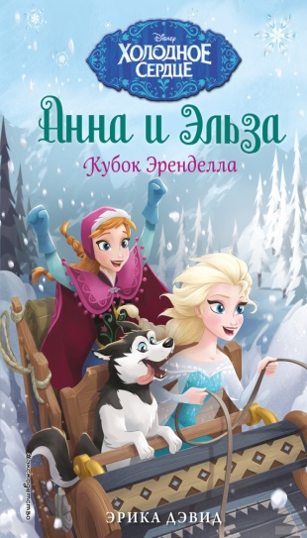
Дэвид, Э.
Кубок Эренделла [Текст] : повесть / Э. Дэвид ; пер. А. Б. Васильева. - М : Эксмо, 2017. - 128 с.
В Эренделле начинается гонка на санях. Участвовать в соревновании приезжают команды из разных королевств.

Бардхан-Кволлен, С.
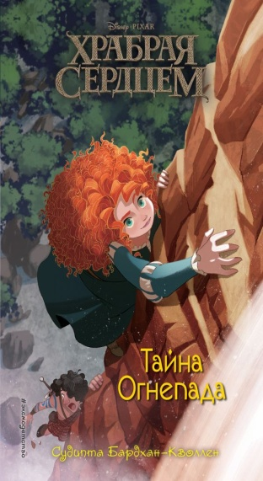
Тайна Огнепада [Текст] : художественная лит-ра / С. Бардхан-Кволлен ; пер. В. Найдёнова. - М : Эксмо, 2017. - 160 с.
Земли Шотландии наполнены магией.

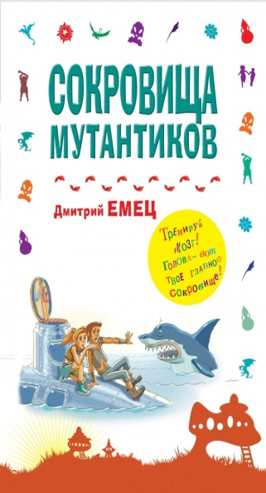
Емец, Д. А.
Сокровища мутантиков [Текст] : повесть / Д. А. Емец. - М : Эксмо, 2004. - 352 с.
На Мутатерриториях живут три народа – шерстюши, лобастики, и реакторные карлики. Каждый народ обладает своей уникальной магией.

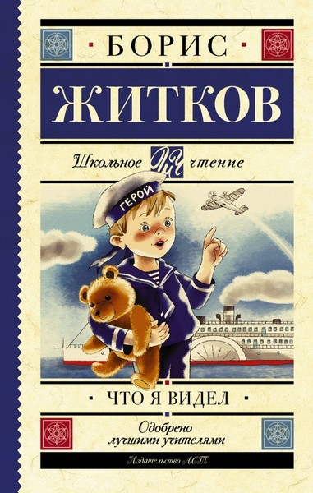
Житков, Б. С.
Что я видел [Текст] : рассказы / Б. С. Житков. - М : АСТ, 2017. - 414 с.
Яркие впечатления мальчика Алеши-Почемучки.

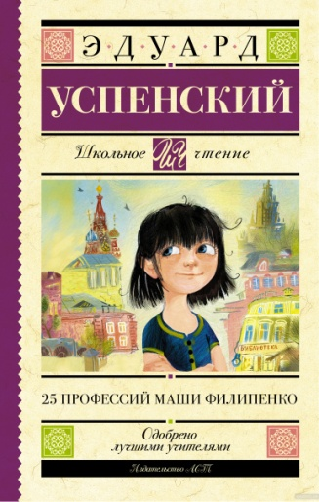
Успенский , Э. Н.
25 профессий Маши Филипенко [Текст] : повесть / Э. Н. Успенский ; худ. О. Боголюбова. - М : АСТ ; [Б. м.] : Астрель, 2006. - 222,[2] с.
Вместо того, чтобы бороться за знания, Маша Филипенко, борется с недостатками на взрослых работах.

Зощенко, М. М. Беда [Текст] : рассказы / М. М. Зощенко ; худож. О. Горбовская. - М : Эксмо, 2015. - 160 с.
12 рассказов М.М. Зощенко.

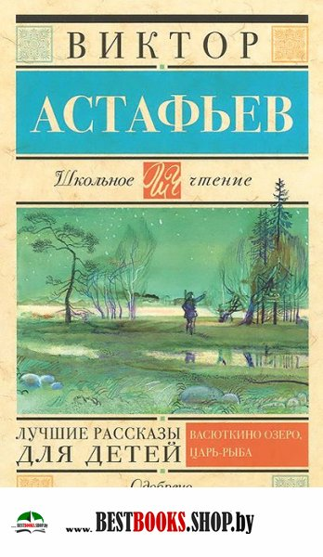
Астафьев, В. П.
Лучшие рассказы для детей [Текст] : рассказы / В. П. Астафьев. - М : АСТ, 2017. - 253 с.

Сборник состоит из 7 рассказов.

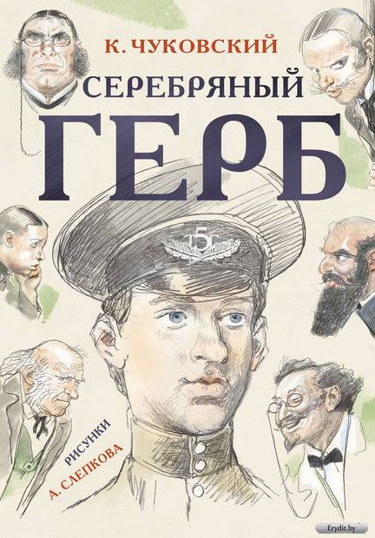
Чуковский, К. И.
Серебряный герб [Текст] / К. И. Чуковский ; худож. А. Слепкова. - М : АСТ, 2016. - 217 с.
Автобиографическая повесть автора.

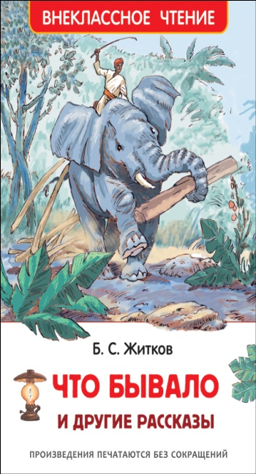
Житков, Б. С.
Что бывало и другие рассказы [Текст] : художественная лит-ра / Б. С. Житков ; худ. В. Минеев. - М : Росмэн, 2017. - 128 с.
Попадая в неприятное, а порой опасное положение, герои Житкова никогда не теряют присутствия духа и преодолевают любые трудности.

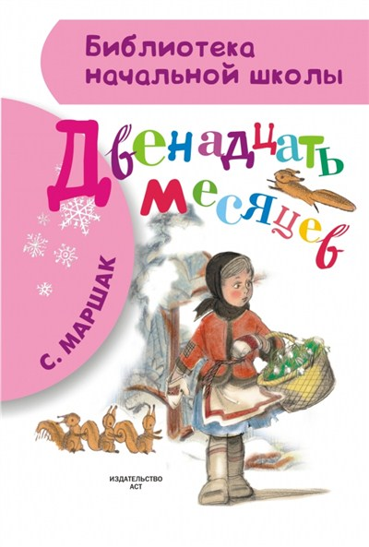
Маршак, С. Я.
Двенадцать месяцев [Текст] : стихотворения и сказки / С. Я. Маршак ; пер. А. Сазонов. - М : АСТ, 2017. - 93 с.

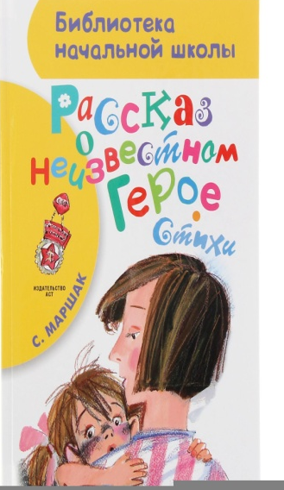
Маршак, С. Я.
Рассказ о неизвестном герое [Текст] : стихи / С. Я. Маршак. - М : АСТ, 2016. - 78 с.
Каждый ребенок узнает о поступке неизвестного героя.
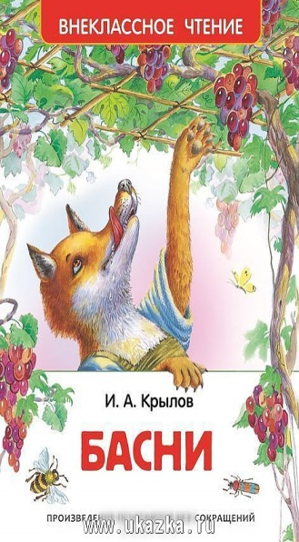

Крылов, И. А.
Басни [Текст] : художественная лит-ра / И. А. Крылов ; худож. О. Иванов , А. Иванова. - М : РОСМЭН, 2016. - 96 с.

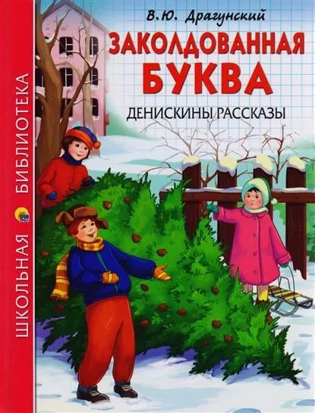
Драгунский, В. Ю.
Заколдованная буква [Текст] : денискины рассказы / В. Ю. Драгунский ; худож. Ю. Габазова. - Ростов-на-Дону : Проф-Пресс, 2016. - 112 с.
Ребята увидели как под Новый год привезли ёлку и такая она была прекрасная, что они стояли рядом с ней и не могли оторвать взгляда…

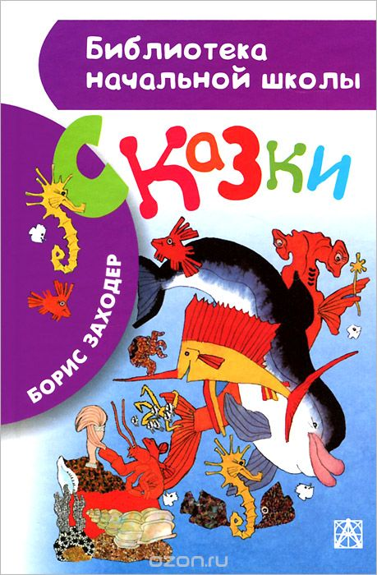
Заходер, Б. В.
Сказки [Текст] : сказки / Б. В. Заходер ; худож. А. Ивашенцова , Э. Булатова , О. Васильева. - М : АСТ, 2017. - 76 с.
В сборнике 3 произведения.
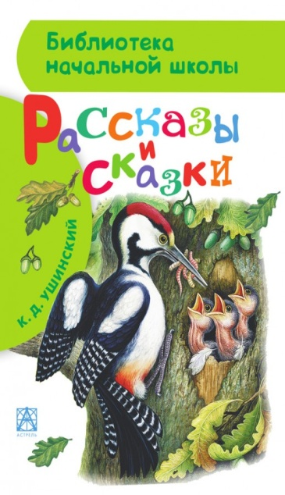
Ушинский, К. Д.
Рассказы и сказки [Текст] : сказки / К. Д. Ушинский ; худож. И. Цыганков. - М : АСТ ; Тула : Родничок, 2016. - 78 с.
О больших и маленьких тайнах огромного мира, о человеке-труженике и его делах.

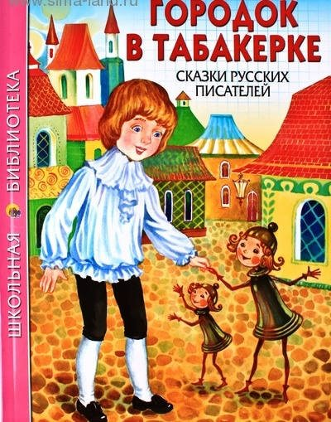
Городок в табакерке [Текст] : сказки русских писателей. Чёрная курица, или Подземные жители / худож. О. Ким. - Ростов-на-Дону : Проф-Пресс, 2016. - 128 с.
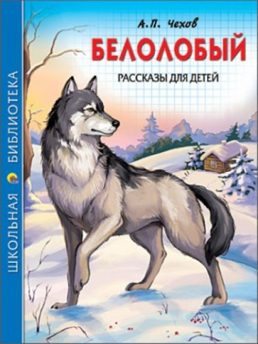
Чехов, А. П.
Белолобый [Текст] : рассказы для детей / А. П. Чехов ; худож. Ю. Габазова. - Ростов-на-Дону : Проф-Пресс, 2016. - 128 с.
Голодная волчиха встала, чтобы идти на охоту. Ее волчата, все трое, крепко спали, сбившись в кучу, и грели друг друга.

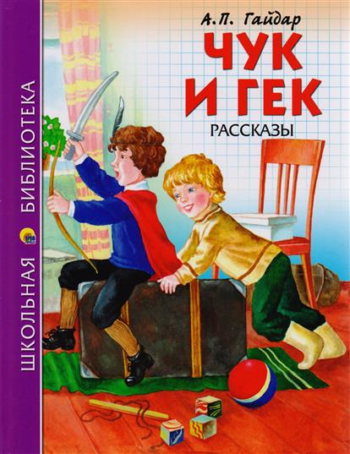
Гайдар, А. П.
Чук и Гек [Текст] : рассказы / А. П. Гайдар ; худож. О. Ким. - Ростов-на-Дону : Проф-Пресс, 2016. - 128 с.
Ребятишек у него было двое — Чук и Гек. А жили они с матерью в далеком огромном городе, лучше которого и нет на свете.

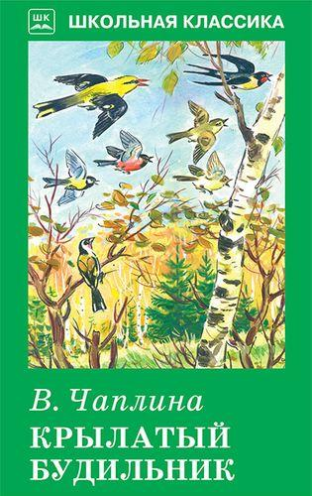
Чаплина, В. В.
Крылатый будильник [Текст] : рассказы / В. В. Чаплина ; худож. Б. Игнатьев. - М : Искателькнига, 2016. - 93 с.
У Серёжи радость. Он с мамой и папой переехал в новый дом. Теперь у них квартира из двух комнат. Одна комната с балконом, в ней поселились родители, а в другой - Серёжа.

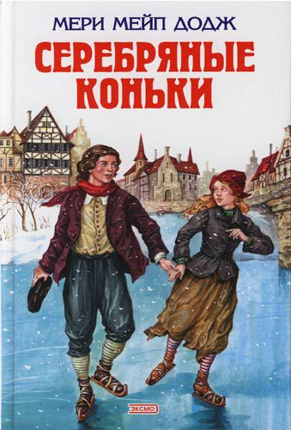
Додж, М.
Серебряные коньки [Текст] : повесть / М. Додж ; худ. А. Власова. - М : Искатель, 2017. - 269 с.
Диковинные «коньки» сделал себе и сестре Ханс – так звали мальчика.

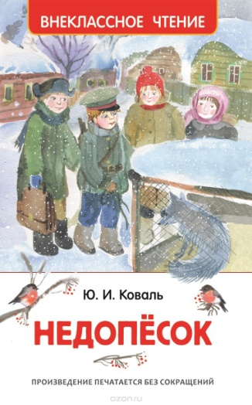
Коваль, Ю. И.
Недопёсок [Текст] : повесть / Ю. И. Коваль ; худ. С. Адалян. - М : Росмэн, 2016. - 160 с.
На звероферме «Мшага» жил-был молодой песец по имени Наполеон Третий.

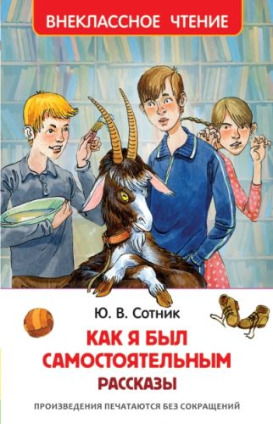
Сотник, Ю. В.
Как я был самостоятельным [Текст] : рассказы / Ю. В. Сотник ; худож. В. Долгов. - М : РОСМЭН, 2016. - 128 с.
Веселые и предприимчивые ребята, попадающие в самые невероятные переделки.

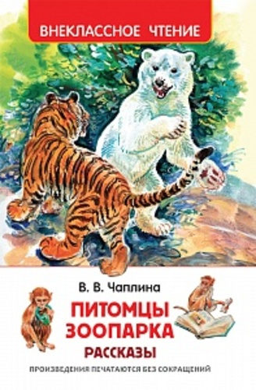
Чаплина, В. В.
Питомцы Зоопарка [Текст] : рассказы / В. В. Чаплина ; худож. В. Бастрыкин. - М : Росмэн, 2017. - 128 с.
Рассказы о питомцах Московского зоопарка.

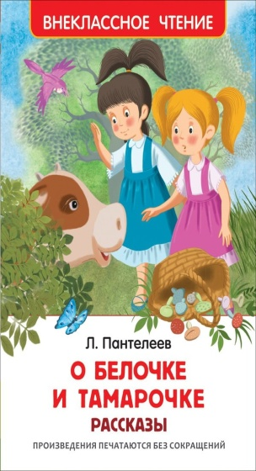
Пантелеев, Л. И.
О Белочке и Тамарочке [Текст] : рассказы / Л. И. Пантелеев ; худож. И. Панков. - М : Росмэн, 2017. - 61 с.
У одной мамы было две девочки. Одна девочка была маленькая, а другая побольше. ...

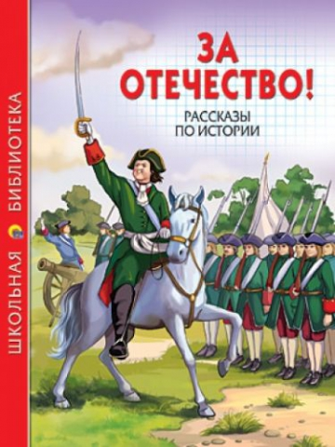
За Отечество! [Текст] : рассказы и стихи по истории / худож. О. Ким. - Ростов-на-Дону : Проф-Пресс, 2016. - 112 с.

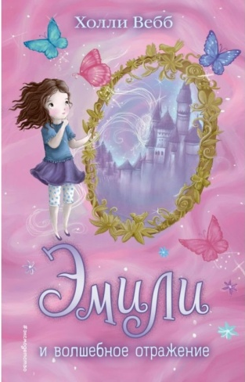
Вебб, Х.
Эмили и волшебное отражение [Текст] : повесть / Х. Вебб ; пер. Т. Покидаева. - М : Эксмо, 2017. - 256 с.
Фея реки, которая однажды помогла Эмили, теперь сама умоляет о помощи.

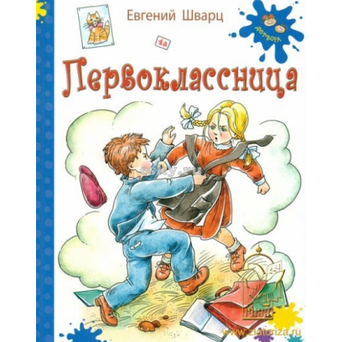
Шварц, Е. Л.
Первоклассница [Текст] : повесть / Е. Л. Шварц ; худ. Е. Володькина. - М : ЭНАС-КНИГА, 2016. - 96 с.

Приключения Маруси.

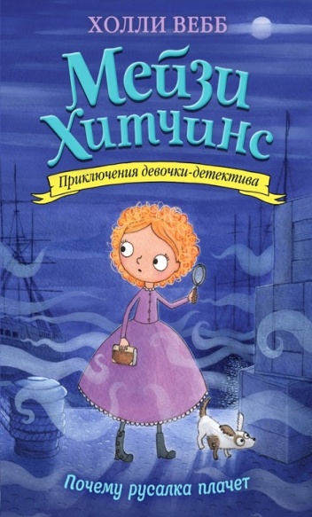
Вебб, Х.
Почему русалка плачет [Текст] : повесть / Х. Вебб ; пер. Т. Э. Самохина. - М : Эксмо, 2017. - 224 с.
Мейзи ничего не понимает в кораблях, но этот ей понравился.

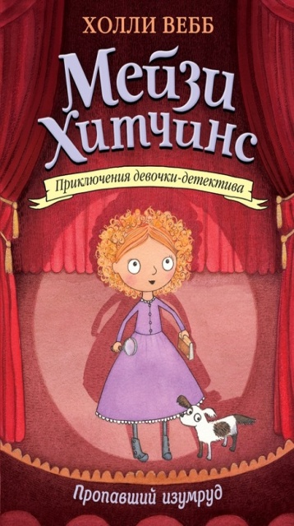
Вебб, Х.
Пропавший изумруд [Текст] : повесть / Х. Вебб ; пер. Т. Э. Самохина. - М : Эксмо, 2017. - 224 с.

Сара Мессей, начинающая актриса, попросила помощи у Мейзи.

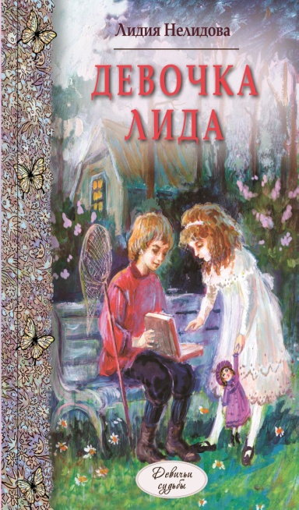
Нелидова, Л. Ф.
Девочка Лида [Текст] : повесть / Л. Ф. Нелидова. - М : ЭНАС-КНИГА, 2017. - 240 с.
Героиня повести, маленькая Лида, – искренняя, живая и смелая девочка, неисправимая фантазёрка. Она живёт в большой и дружной семье: у неё две сестры и два брата, любящие родители и чудесная няня.

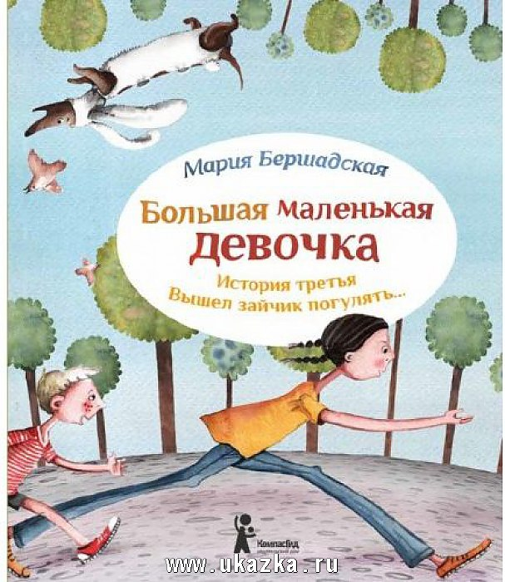
Бершадская, М.
Большая маленькая девочка [Текст] : художественная лит-ра. История 3. Вышел зайчик погулять / М. Бершадская ; худож. С. Ивойлова. - 3-е изд., стереотип. - М : КомпасГид, 2016. - 40 с.
Женя – большая маленькая девочка. С одной стороны, в семье она младше всех, а с другой – чтобы заплести ей косички, маме каждое утро приходится вставать на табуретку.

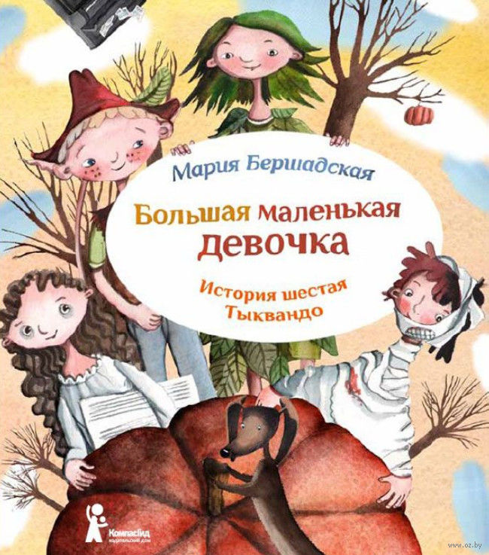
Бершадская, М.
Большая маленькая девочка [Текст] : художественная лит-ра. История 6. Тыквандо / М. Бершадская ; худож. С. Ивойлова. - 2-е изд., стереотип. - М : КомпасГид, 2014. - 48 с.

Женю и ее друзей поджидает…веселый Хэллоуин.

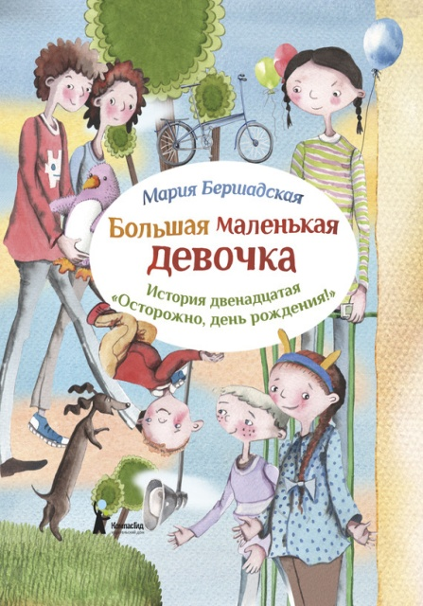
Бершадская, М.
Большая маленькая девочка [Текст] : художественная лит-ра. История 12. Осторожно, день рождения! / М. Бершадская ; худож. С. Ивойлова. - М : КомпасГид, 2016. - 48 с.
Папа говорит Жене, что у каждого, даже если он уже вырос, есть какой-то внутренний рост.

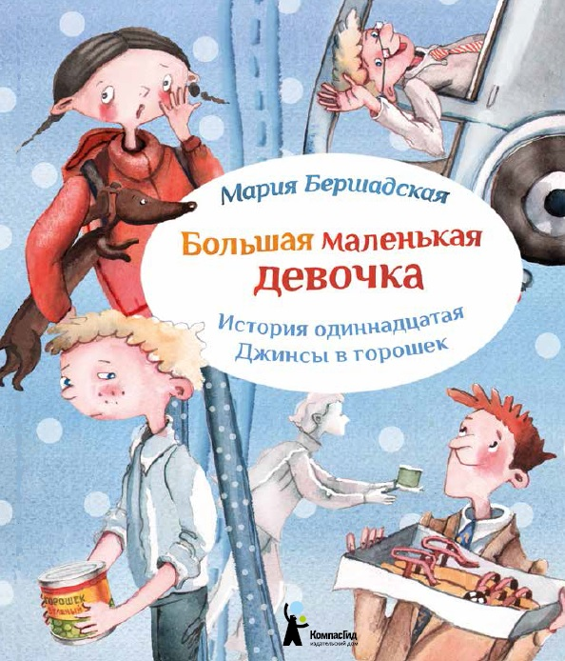
Бершадская, М.
Большая маленькая девочка [Текст] : художественная лит-ра. История 11. Джинсы в горошек / М. Бершадская ; худож. С. Ивойлова. - М : КомпасГид, 2015. - 48 с.
Женя и Миша собрались прокатится на новых аттракционах, которые открылись в другом городе.

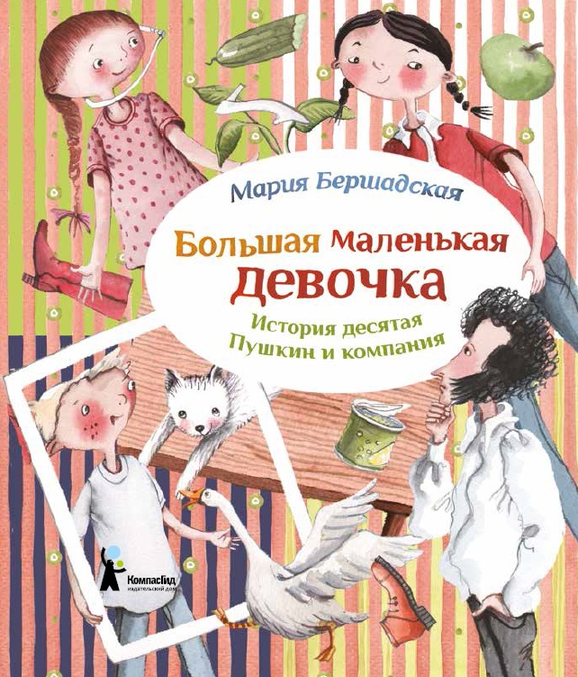
Бершадская, М.
Большая маленькая девочка [Текст] : художественная лит-ра. История 10. Пушкин и компания / М. Бершадская ; худож. С. Ивойлова. - 2-е изд., стереотип. - М : КомпасГид, 2016. - 48 с.
Женя и ее друзья узнают много нового о …Пушкине! И Соня, правнучка пушкиниста, знает о нем то, что неизвестно практически никому.

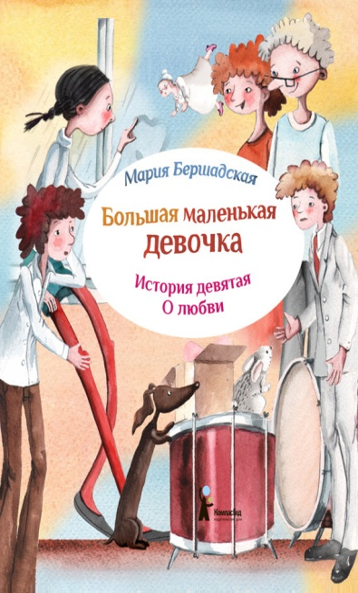
Бершадская, М.
Большая маленькая девочка [Текст] : художественная лит-ра. История 9. Про любовь / М. Бершадская ; худож. С. Ивойлова. - 2-е изд., стереотип. - М : КомпасГид, 2016. - 48 с.
Жене предстоит много всего узнать и почувствовать. На носу День святого Валентина…
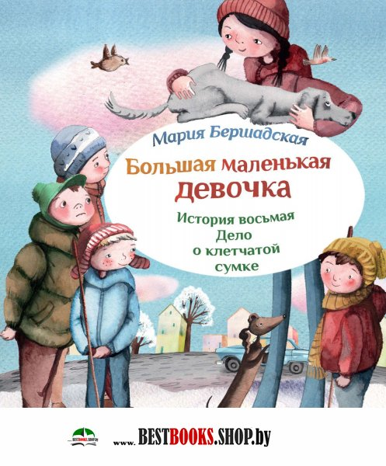
Бершадская, М.
Большая маленькая девочка [Текст] : художественная лит-ра. История 8. Дело о клетчатой сумке / М. Бершадская ; худож. С. Ивойлова. - 2-е изд., стереотип. - М : КомпасГид, 2015. - 48 с.
Женин лучший друг Мишка находит на улице собаку.

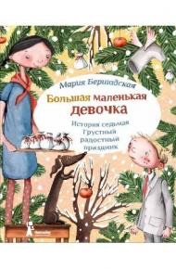
Бершадская, М.
Большая маленькая девочка [Текст] : художественная лит-ра. История 7. Грустный радостный праздник / М. Бершадская ; худож. С. Ивойлова. - 2-е изд., стереотип. - М : КомпасГид, 2015. - 48 с.
На носу Новый год, а снега все нет и нет, да еще и Мишкин дедушка заболел...

Бершадская, М.
Большая маленькая девочка [Текст] : художественная лит-ра. История 5. Сто один способ заблудиться в лесу / М. Бершадская ; худож. С. Ивойлова. - 2-е изд., стереотип. - М : КомпасГид, 2014. - 48 с.
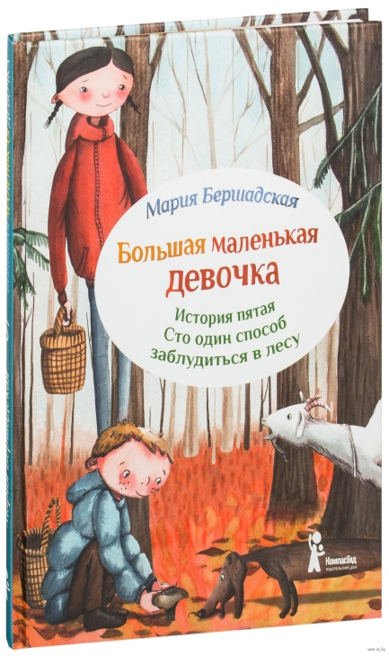
Женя гостит в настоящей деревне – это Мишка позвал ее к себе, там живет его дедушка.
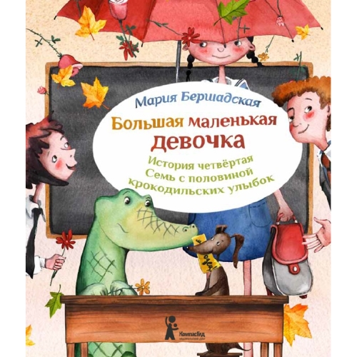
Бершадская, М.
Большая маленькая девочка [Текст] : художественная лит-ра. История 4. Семь с половиной крокодильских улыбок / М. Бершадская ; худож. С. Ивойлова. - 3-е изд., стереотип. - М : КомпасГид, 2017. - 48 с.
Женя наконец идет в первый класс.
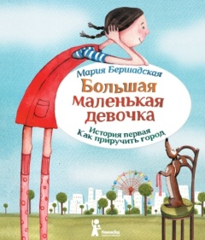
Бершадская, М.
Большая маленькая девочка [Текст] : художественная лит-ра. История 1. Как приручить город / М. Бершадская ; худож. С. Ивойлова. - 4-е изд., стереотип. - М : КомпасГид, 2016. - 32 с.
Вся семья переехала в другой город. Кто-нибудь знает как приучать города?
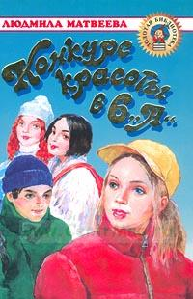
Матвеева, Л. Г. Конкурс красоты в шестом "А" [Текст] : повесть / Л. Г. Матвеева. - М : Олимп ; [Б. м.] : АСТ, 2001. - 272 с.
Что делать если из семьи ушел папа?
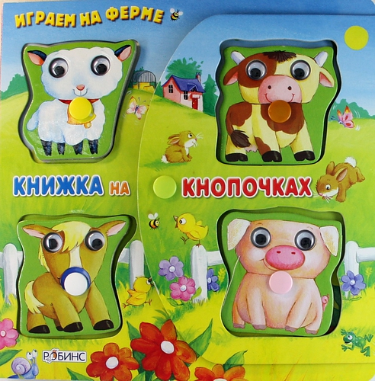
Эпслей, Б.
Играем на ферме [Текст] : художественная лит-ра / Б. Эпслей ; худож. Д. Гвилл. - М : Робинс, 2012. - 10 с.
Для развития ребенка дошкольного возраста.

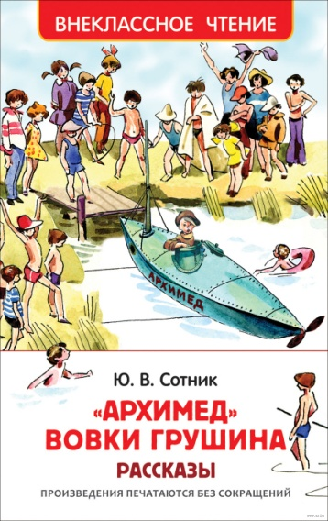
Сотник, Ю. В.
"Архимед" Вовки Грушина [Текст] : рассказы / Ю. В. Сотник ; худож. Е. Медведев. - М : РОСМЭН, 2017. - 128 с.
Веселые и предприимчивые ребята, попадающие в самые невероятные переделки, но никогда не унывают.

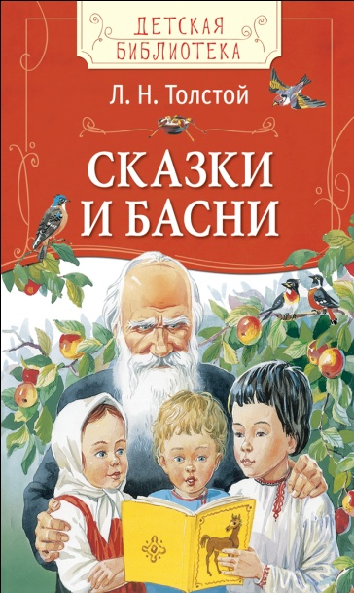
Толстой, Л. Н.
Сказки и басни [Текст] : рассказы, сказки / Л. Н. Толстой ; худ. В. Канивец. - М : Росмэн, 2016. - 48 с.
Самые известные сказки и басни Л. Н. Толстого.

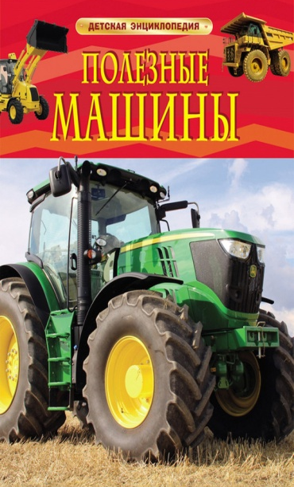
Полезные машины [Текст] : справочное издание / пер. с англ. В. А. Гришечкина. - М : РОСМЭН, 2015. - 48 с.
Чудесные механизмы на красочных фотографиях.

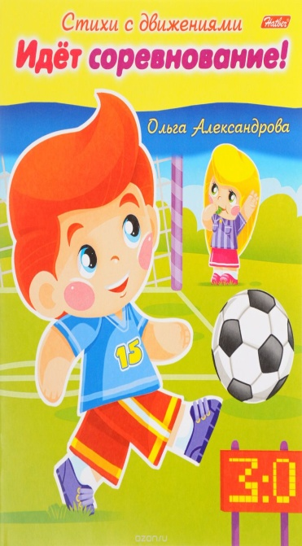
Александрова, О. А.
Идёт соревнование! [Текст] : художественная лит-ра / О. А. Александрова ; худож. Д. Сребренник. - М : Хатбер-пресс, 2014. - 20 с.
Расказ о самых разных видах спорта.

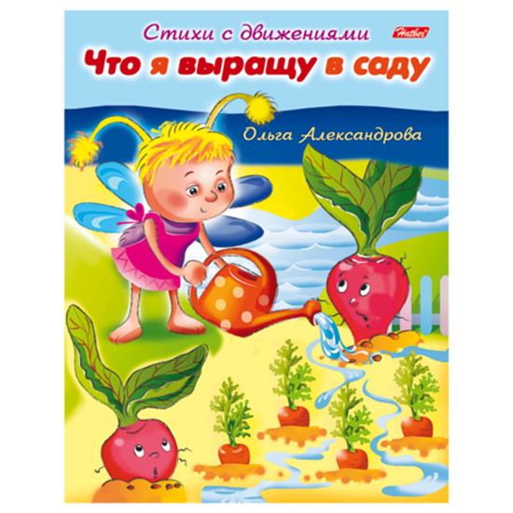
Александрова, О. А.
Что я выращу в саду [Текст] : художественная лит-ра / О. А. Александрова ; худож. Д. Гончарова. - М : Хатбер-пресс, 2016. - 18 с.
Рассказ не только о том что растет в огороде, но и как сажают и ухаживают за растениями.

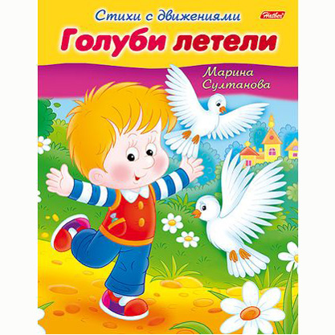
Султанова, М. Голуби летели [Текст] : художественная лит-ра / М. Султанова ; худож. А. Банных. - М : Хатбер-пресс, 2014. - 20 с.

Необычные физкультминутки в стихах.

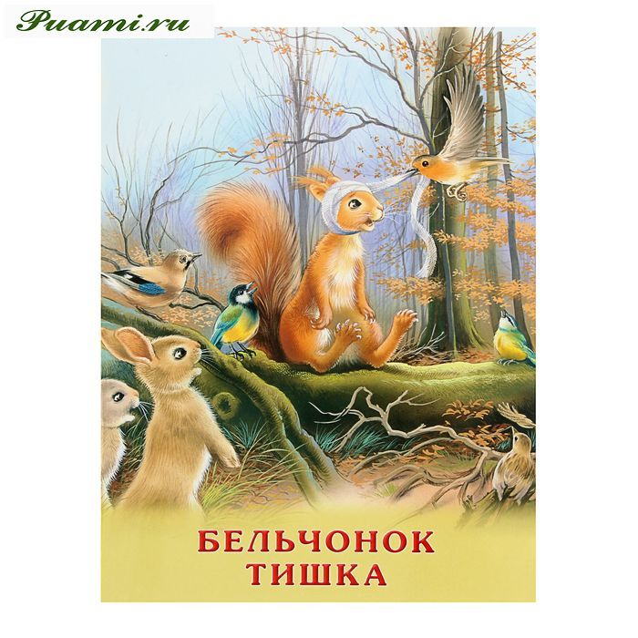
Гурина, И. В.
Бельчонок Тишка [Текст] : художественная лит-ра / И. В. Гурина. - М : Фламинго, 2016. - 12 с.

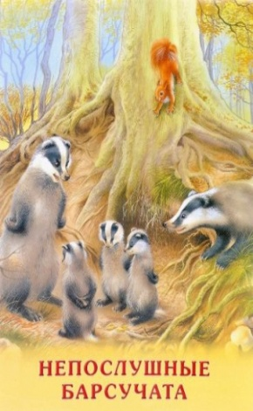
Гурина, И. В.
Непослушные барсучата [Текст] : художественная лит-ра / И. В. Гурина. - М : Фламинго, 2016. - 12 с.

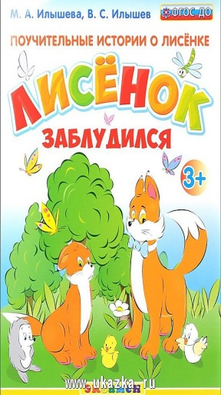
Илышева, М. А.
Лисёнок заблудился [Текст] / М. А. Илышева, В. С. Илышев. - М : Экзамен, 2017. - 8 с.
Поучительные истории о лисенке.

Илышева, М. А.
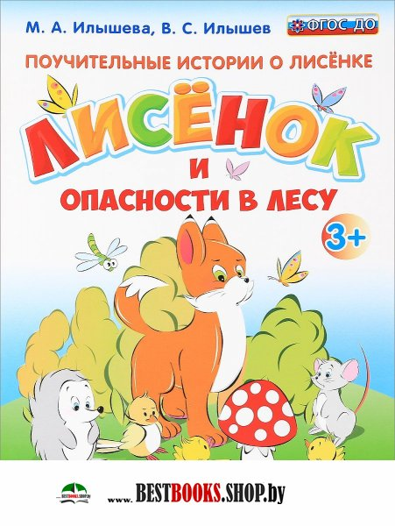
Лисёнок и опасности в лесу [Текст] / М. А. Илышева, В. С. Илышев. - М : Экзамен, 2017. - 8 с.

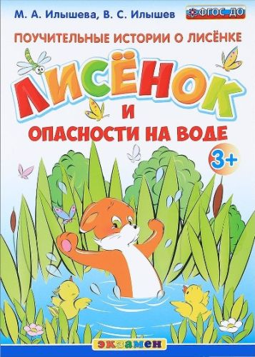
Илышева, М. А.
Лисёнок и опасности на воде [Текст] / М. А. Илышева, В. С. Илышев. - М : Экзамен, 2017. - 8 с.

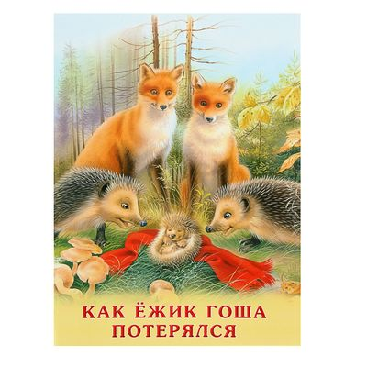
Гурина, И. В.
Как ёжик Гоша потерялся [Текст] : художественная лит-ра / И. В. Гурина. - М : Фламинго, 2016. - 12 с.

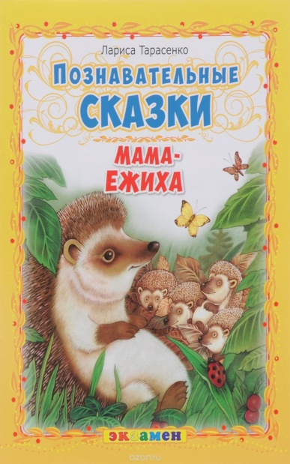
Тарасенко, Л. Т.
Мама-ежиха [Текст] : сказки / Л. Т. Тарасенко ; худ. А. Юзбашев. - М : Экзамен, 2016. - 8 с.
О том как мама-ежиха учила своих ежат.

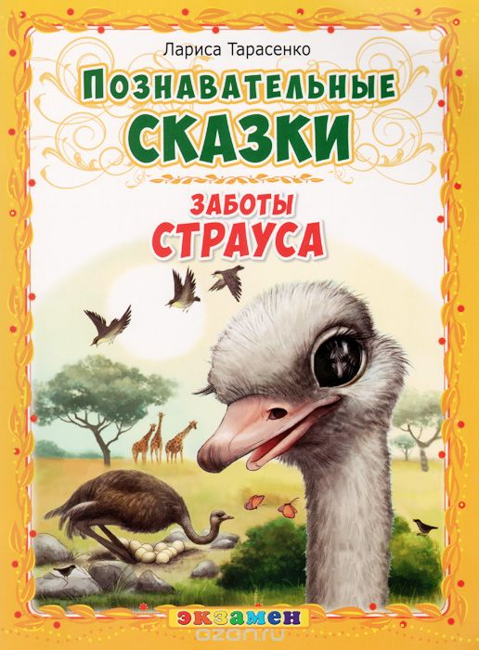
Тарасенко, Л. Т.
Заботы страуса [Текст] : сказки / Л. Т. Тарасенко ; худож. Г. А. Белоголовцева. - М : Экзамен, 2016. - 8 с.
Заботы папы-страуса.

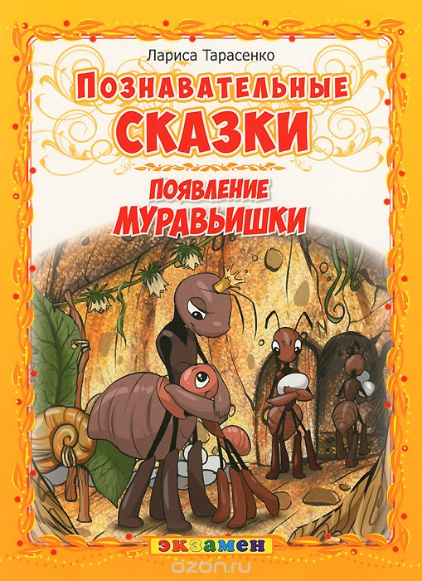
Тарасенко, Л. Т.
Появление муравьишки [Текст] : сказки / Л. Т. Тарасенко ; худ. Д. Матрёшина. - М : Экзамен, 2016. - 8 с.
Жизнь в муравейнике.

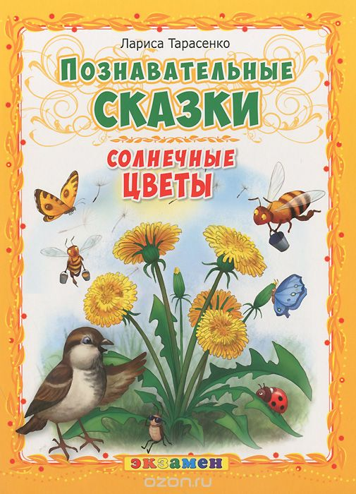
Тарасенко, Л. Т.
Солнечные цветы [Текст] : сказки / Л. Т. Тарасенко ; худож. Н. Фёдорова. - М : Экзамен, 2017. - 8 с.

Жизнь цветов на полянке.

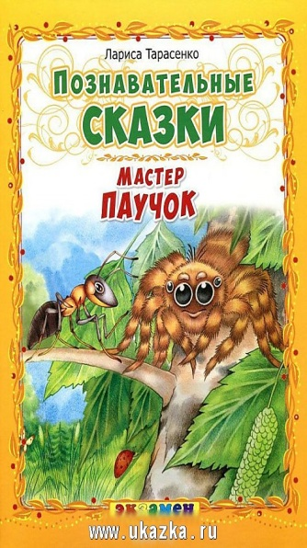
Тарасенко, Л. Т.
Мастер паучок [Текст] : сказки / Л. Т. Тарасенко ; худ. А. Юзбашев. - 2-е изд., перераб. и доп. - М : Экзамен, 2016. - 8 с.

Тарасенко, Л. Т.
Путешествие капельки [Текст] : сказки / Л. Т. Тарасенко ; худ. Н. Фёдорова. - М : Экзамен, 2016. - 8 с.
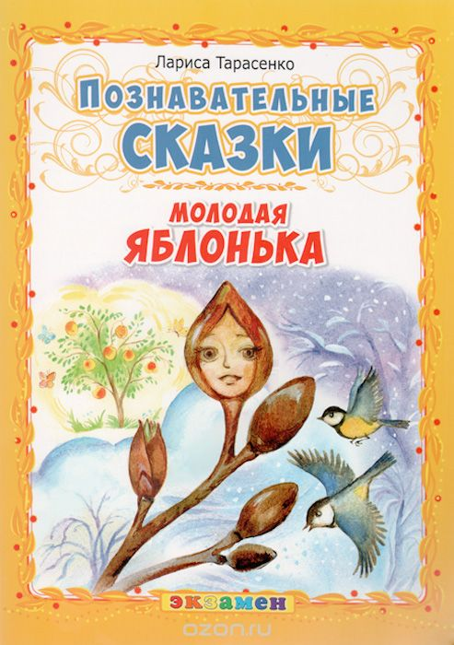
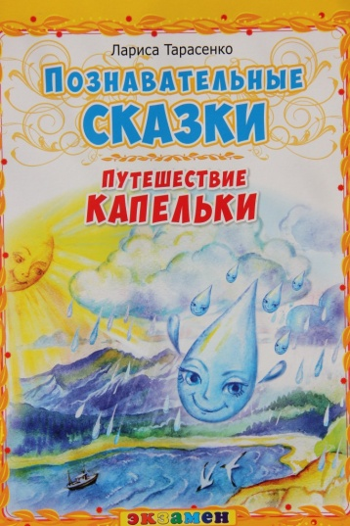

Тарасенко, Л. Т.
Молодая яблонька [Текст] : сказки / Л. Т. Тарасенко ; худ. Н. Фёдорова. - М : Экзамен, 2016. - 8 с.
О том как почка стала яблочком.

